LAMP课程(2)
上次课回顾：
:
若文件名。
ls-l:可以直接用命令
：ls -l 的别名。
ls -m:横向显示文件和目录
ls -d：只显示目录
ls -R：递归显示
cd:切换目录
pwd:显示当前目录
mkdir:创建一个目录
rm:删除目录或者是文件
rmdir:删除一个空的目录
查看文件信息：
more /proc/cpuinfo：查看cpu的信息
more /proc/meminfo：查看内存信息
more /proc/version：查看Linux

链接文件
Linux中创建的软链接，相当于我们在windows当中创建一个快捷方式。

1.1 创建硬链接文件（ln）
命令格式说明
语法：
功能描述：创建硬链接
具体实例1：创建一个硬链接
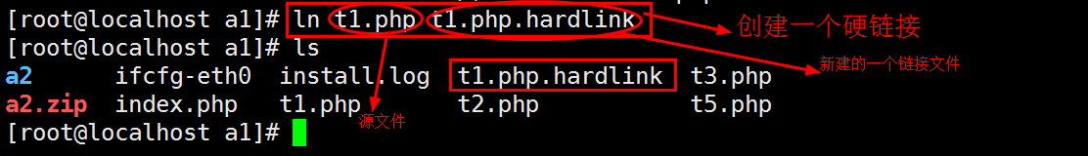
具体实例2：向源文件中填写内容，硬链接文件同步也有内容
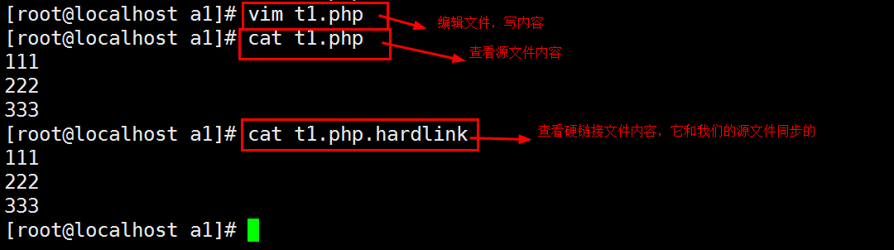
具体实例3：显示源文件和链接文件的节点数
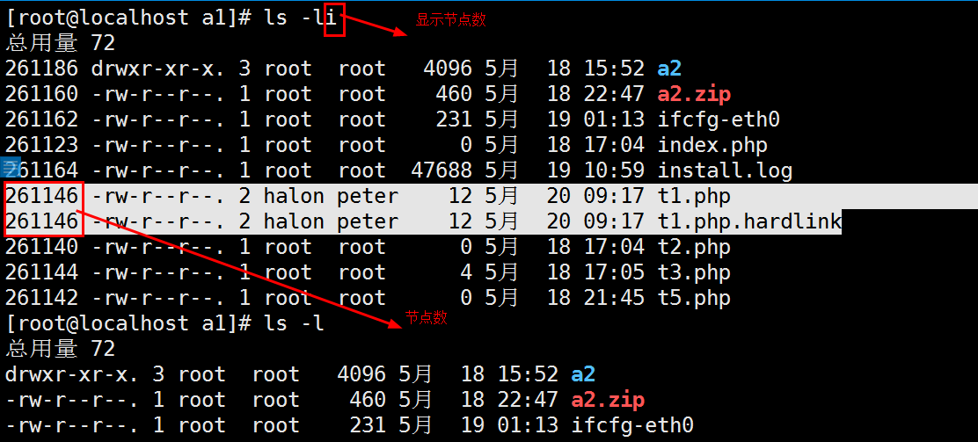
具体实例4：源文件删除
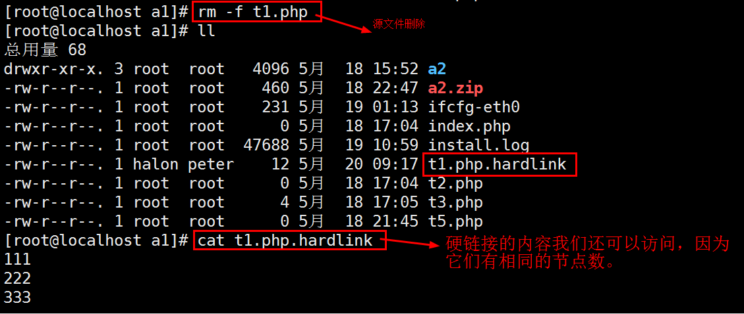
八哥总结说明：
硬链接，在的时候，节点inode ：索引节点。每个存储设备被格式化为文件系统后，有两部份，一部份是inode，另一部份是Block，，
好比一本书，存储设备或分区就相当于这本书，，就相当于这本。

1.2 创建软链接文件
命令格式说明
语法：
选项：-s
功能描述：创建软链接
具体实例1：创建一个软连接
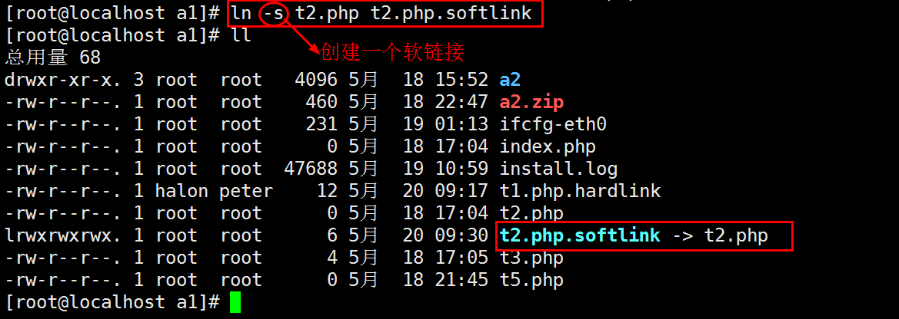
具体实例2：向源文件中添加内容
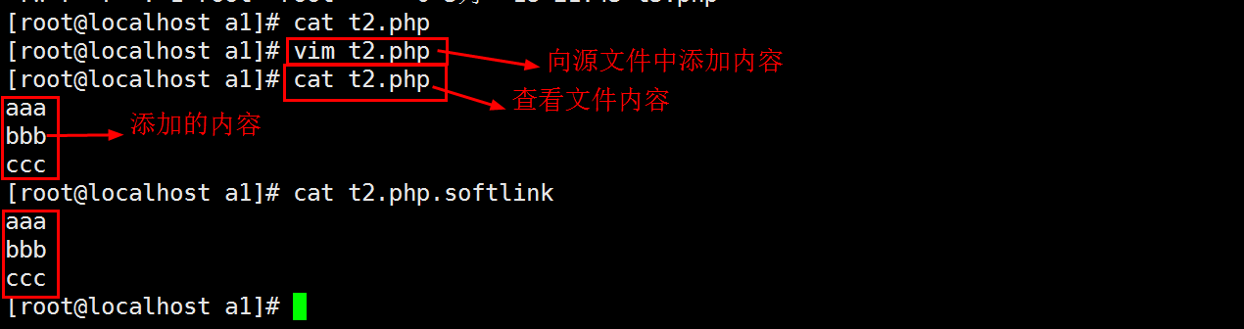
具体实例3：查看源文件和软链接文件的节点数
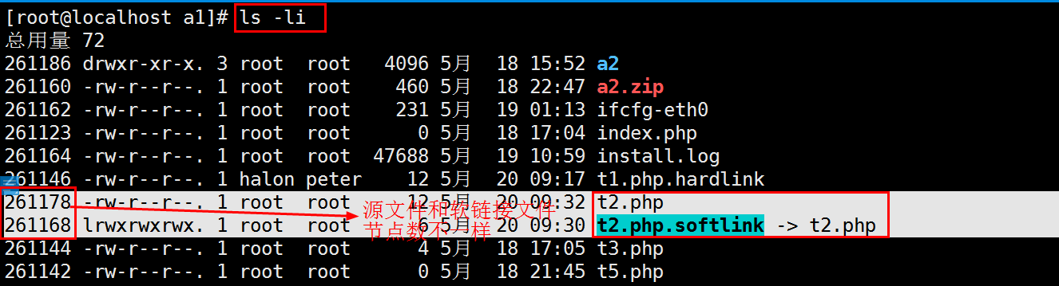
具体实例4：删除源文件，我们是否能访问软链接文件里面的内容
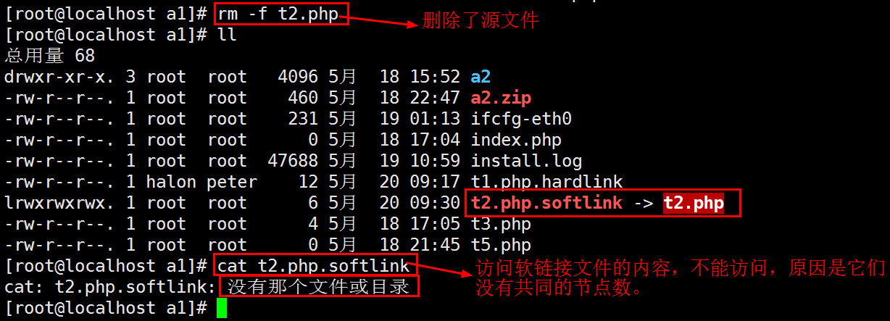
八哥总结说明：
当的时候，我们，因为。

二.文件查找

2.1 find查找
有时候，我们查找所需要的文件，比如对等。
- 按-name（文件名）查找，实例如下：
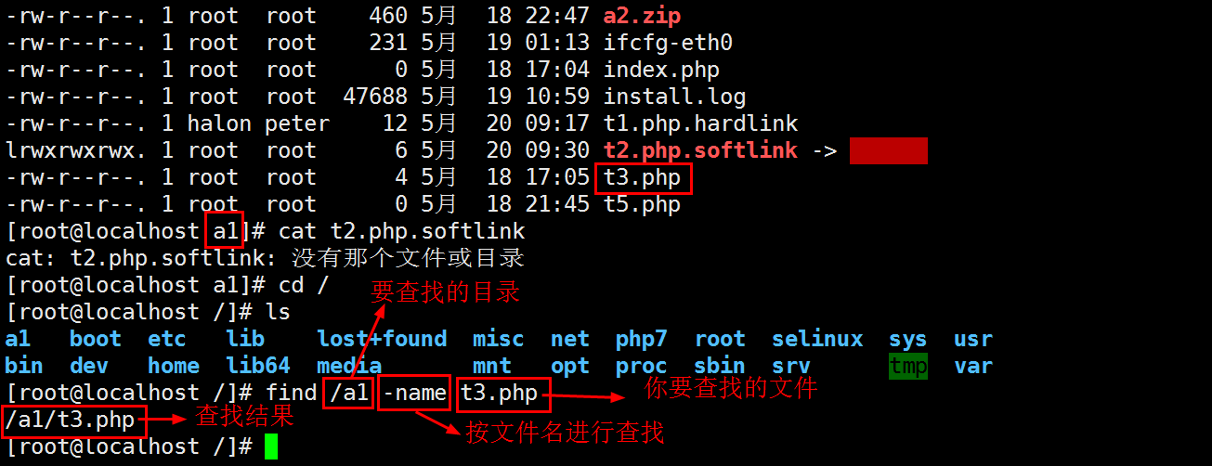
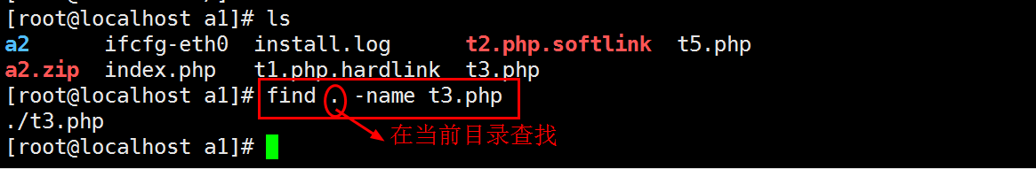
- 按-size（大小）查找，实例如下：
显示文件的大小，以kb,mb,gb来显示，
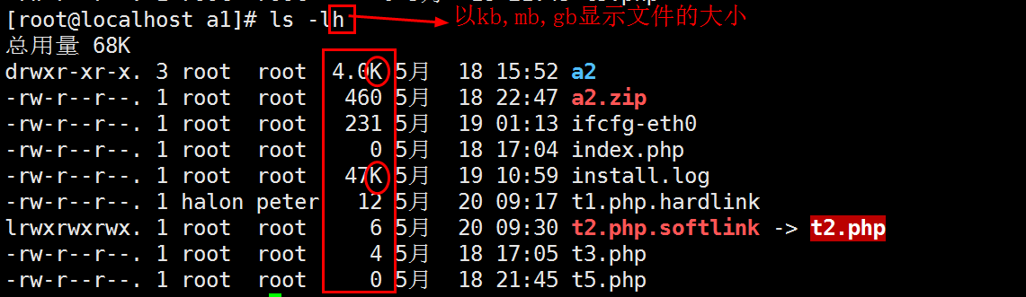
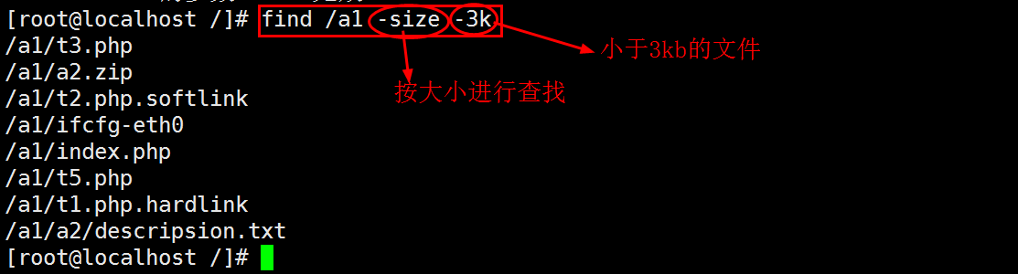
- 按-type（类型）查找，实例如下：
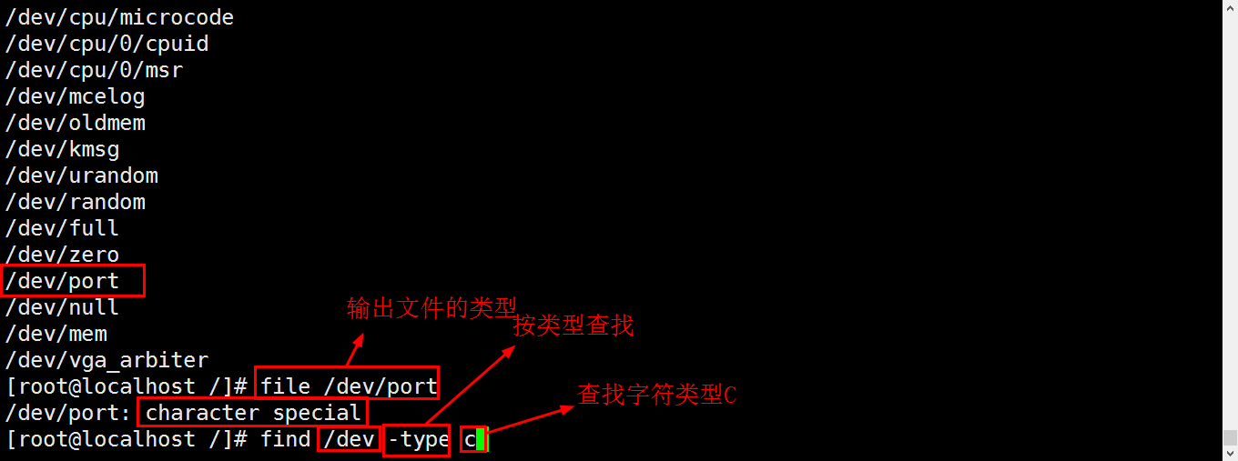
- 找到文件之后直接删除文件，实例如下：
find /a1 -name t3.php -exec rm {} \;
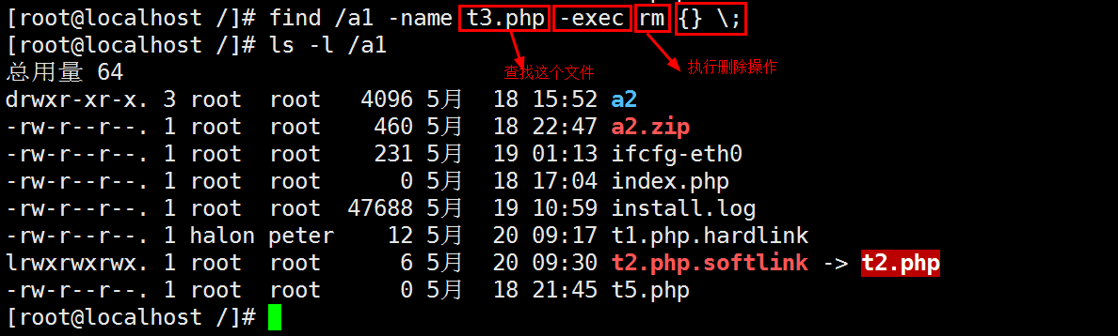
命令格式说明
语法： 查找完成后的action。
常用的查找规则选项：
功能描述：查找文件。

2.2 grep查找
grep(lobal search egular xpression and rint out the line),全面搜索并把行打印出来是一种强大的文本搜索工具。
命令格式说明：
语法：grep 选项 目录文件名
选项：
功能作用描述：查找指定文件中的字符串
具体实例1：
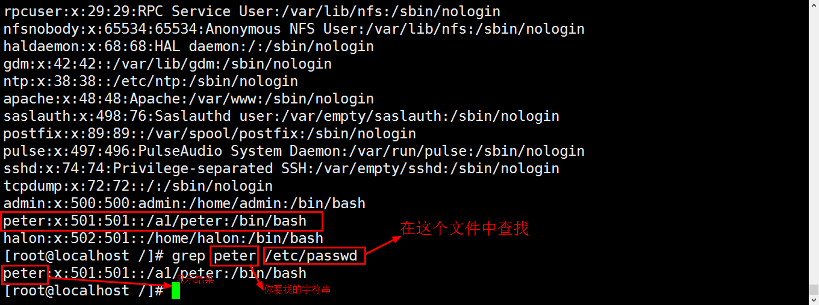
具体实例2：-n,打印文件的行数
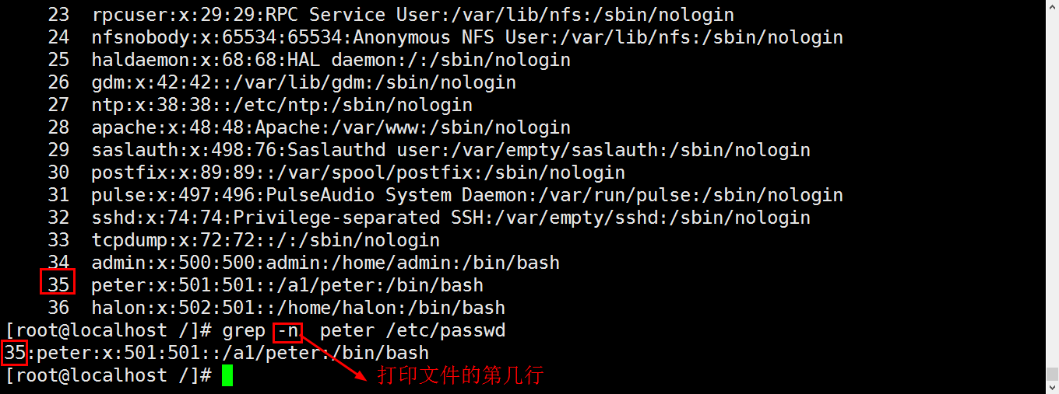

2.3 locate命令
find对于大批量的搜索而言，还是慢，比较快在，m（依据/var/lib/mlocate/内的资料库记载）命令格式说明
语法： locate 选项 文件名
功能描述：快速的查找文件
具体实例1：
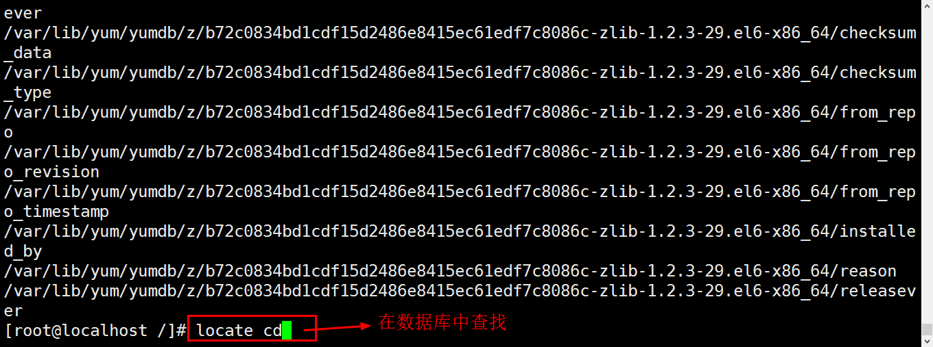
具体实例2：查看数据库中的数据
/var/lib/mlocate/mlocate.db

2.4 whereis 命令
和find命令相比较，，当使用whereis也会从，whereis命令只能用于程序名的搜索，而且只搜索二进制文件、man说明文件和源代码文件。
命令格式说明
语法：whereis 选项 文件名
功能描述：快速的查找文件
具体实例：
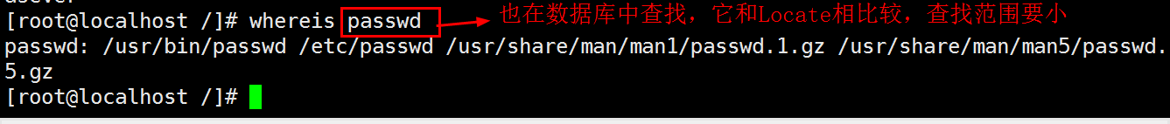

2.5 which命令
Linux which命令用于查找文件。
which命令是，以及在哪儿。
which指令里查找符合条件的文件。
命令格式说明
语法：which 选项 文件名
功能描述：快速的查找文件
具体实例1：输出变量$PAHT
具体实例2：查找一个文件
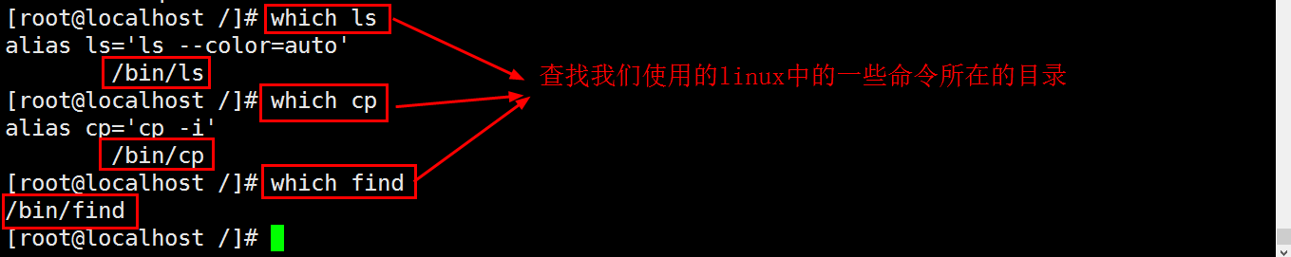

2.6 type 命令
type命令其实，它是用来区分某个命令到底，还是由提供的。
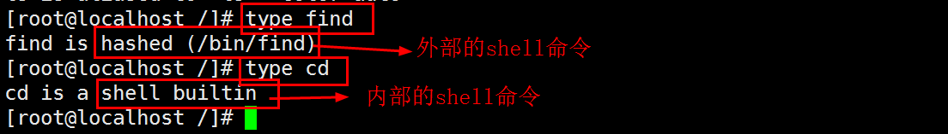
总结说明：

find：在整个的硬盘里面来查找文件。
grep:在文字查找某个字符
locate:在数据库中查找文件。
whereis:也在数据库中查找，查找范围小，只查找一部分文件。
which:查找命令所在的位置，或者在环境变量￥PATH目录中查找。

三.用户管理
Linux系统是一个多用户多任务的分时操作系统，

，这个用户有极大的权限，包括读写执行的权限。所以使用要小心，因为他的权限太大了。
。一般是不会被登入的。
:。这类用户的权限会受到基本权限的限制，也会受到来自管理员的限制。
:在linux中代表（home）
对于，~表示：对于，~表示：

3.1 添加用户
命令参数说明
语法：useradd 选项 用户名
常用选项：
-d:目录 指定用户主目录。
-g：指定用户所属的用户组。
-s:指定用户的登录shell。
-u:指定用户的用户号。
-r ：建立系统帐号。
具体实例1：建立一个普通用户
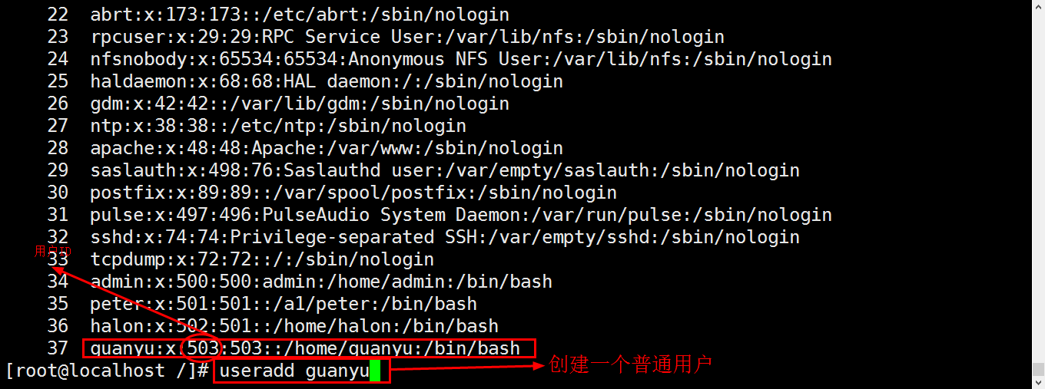
具体实例2：建立一个系统用户
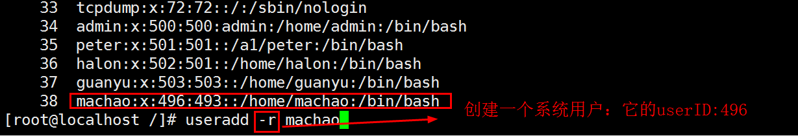
具体实例3:查看你建立的用户
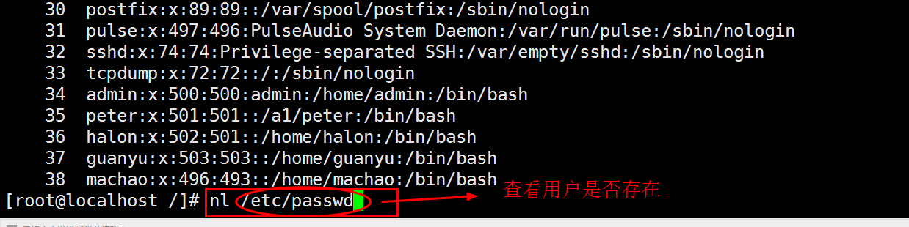
功能作用描述：，同时更新其他系统文件，如等。
/et/shadow：密码信息
/etc/group：组信息
具体实例4：查看用户组信息
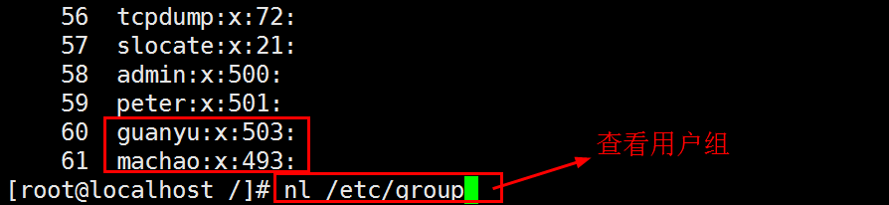
具体实例5:让某个用户zhaoyun归属于admin组
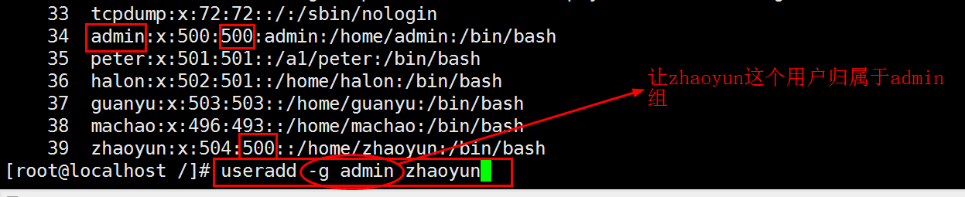
它的格式

UID:0:代表系统管理员，1-499：代表的是系统用户使用的
500-65534：是普通用户使用的。
每行记录又被分隔为7个字段
具体实例6：查看用户的结构
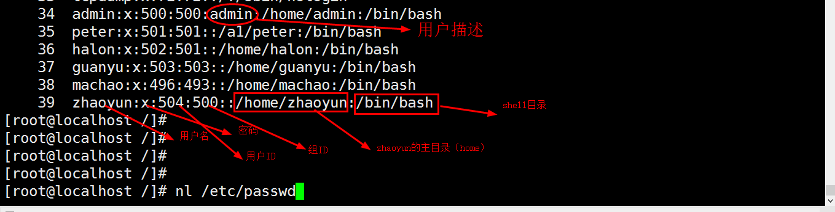

3.2 删除用户
命令格式说明
语法：userdel 选项 用户名
常用的选项是：
-r:把用户的主目录一起删除。
功能描述：删除一个用户，就是从/etc/passwd中删除一个用户记录。
具体实例1：删除用户zhaoyun
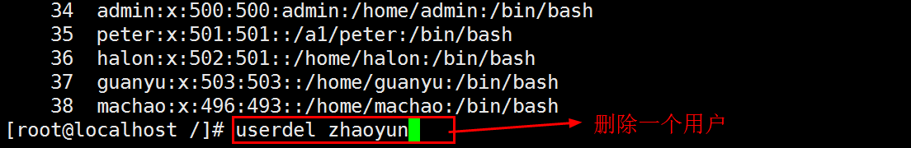

3.3 修改用户
命令格式说明
语法：usermod 选项 用户名
常用的选项和useradd选项一样，-d,-s,-g,-G,-u等。
功能描述：修改用户
具体实例1：修改用户的主目录
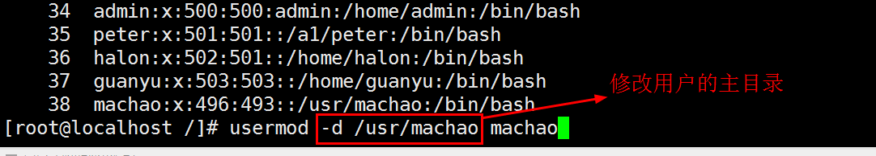
具体实例2：修改用户的userid
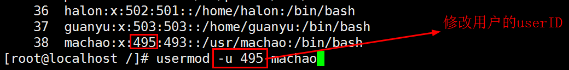

3.4 修改密码
命令格式说明：
语法：passwd 选项 用户名
常用的选项是：
（取消密码）功能描述：修改用户密码
具体实例1：修改guanyu的密码
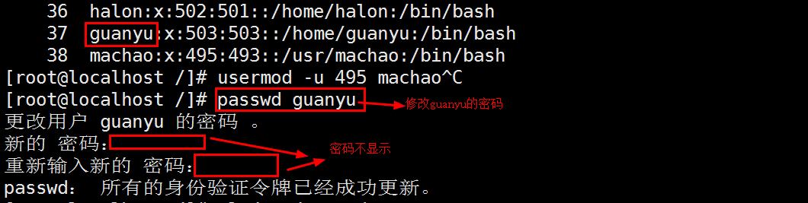

四.组管理

4.1 添加组
每个用户都有一个用户组，系统可以对一个用户组中的所有用户进行集中管理。不同Linux 系统对用户组的规定有所不同查看组内成员：/etc/group
命令格式说明
语法：groupadd 选项 用户组
常用的选项：
-g:指定新用户组的标识号
功能描述：为用户添加一个数组
具体实例1：
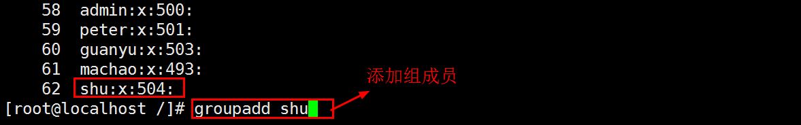

4.2 删除组
命令格式说明：
语法：groupdel 选项 用户组
功能描述：删除用户组
具体实例1:
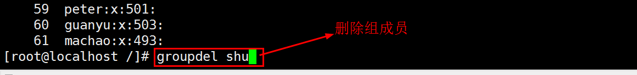

4.3 修改组
命令格式说明：
语法：groupmod 选项 用户组
选项：
功能描述：修改用户组
具体实例1:修改的组名称
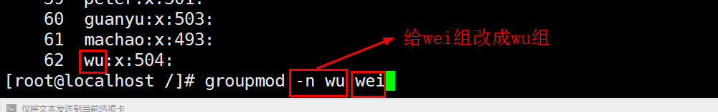
具体实例2：修改的组id
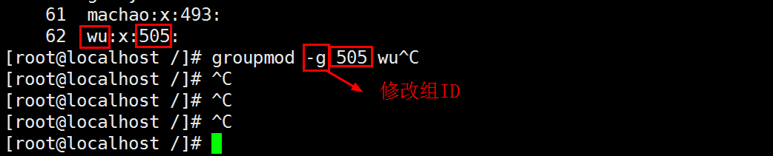

4.4 查看用户
查看本地的服务器有多少用户
方法1：cat /etc/passwd
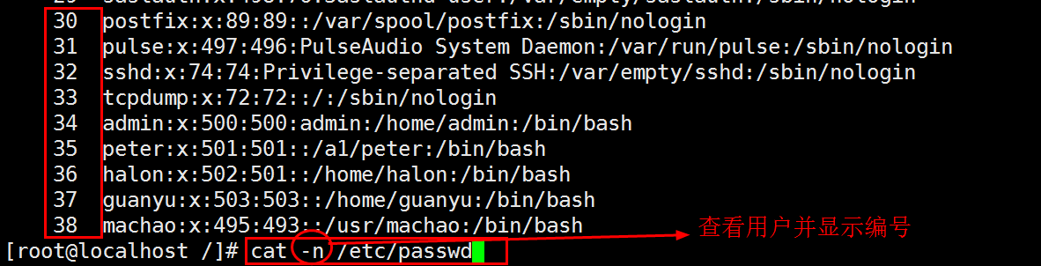
方法2：who -m
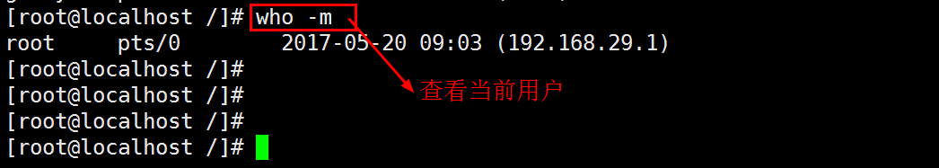
方法3：who am i
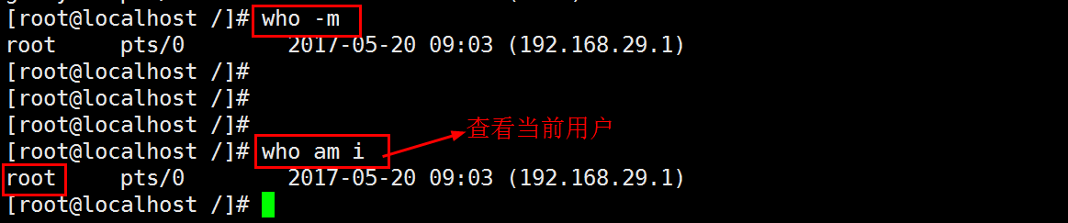

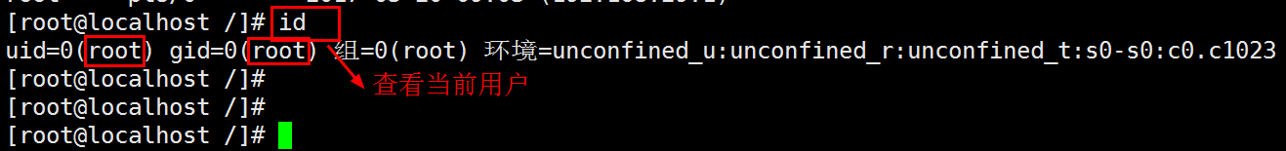

4.5 cut 命令详解
用法：cut -c m-n filename
说明：显示每行从开头算起 m 到 n 的文字。
选项：

具体实例1：
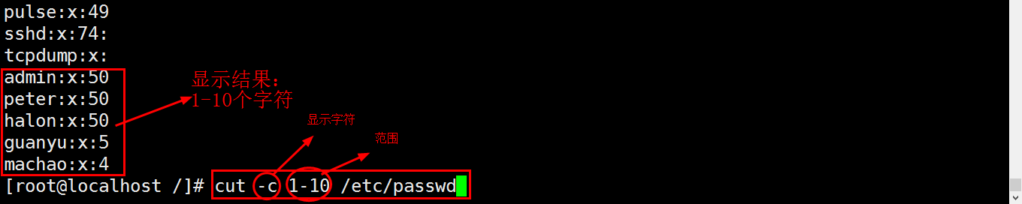
我们经常会遇到需要取出分字段的文件的某些特定字段，例如 /etc/password就是的。可以通过cut命令来实现。
选项：

具体实例1：查看所有用户

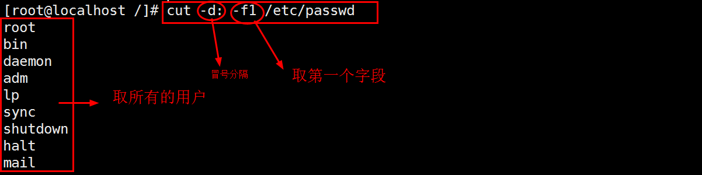

五.文件和目录权限设置操作

5.1 改变属主
命令格式说明：
语法：chown 选项 文件名
常用选项：
-R:代表的是递归调用目录，目录中的子目录和子目录中的文件都会应用
功能描述：改变文件的属于哪个用户。
具体实例1：
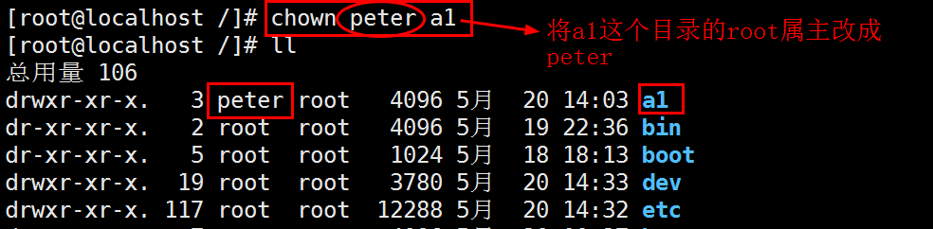
具体实例2：
chown -R 属主名：属组名 文件名
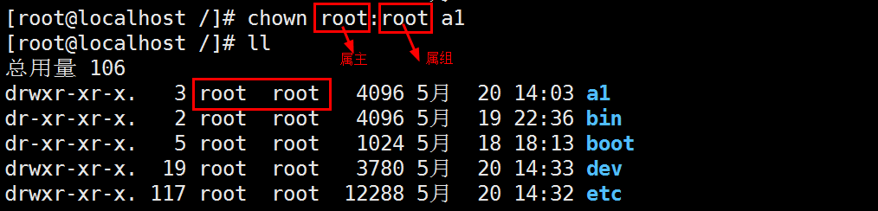
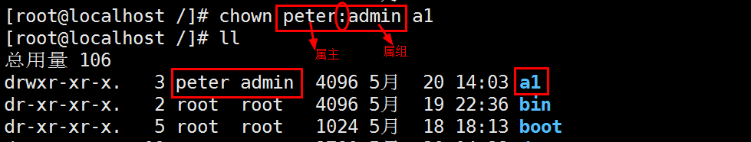
具体实例3：，通过选项：
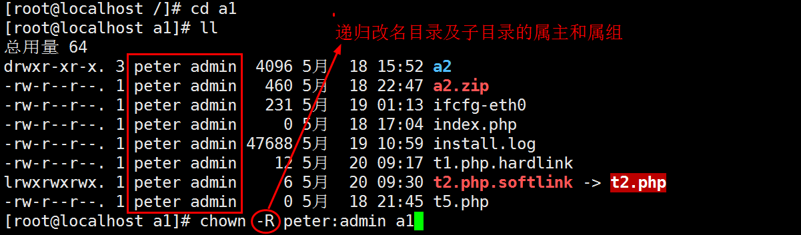
chown -R 属组名 文件名

5.2 改变属组
命令格式说明
语法：chgrp -R 属组名 文件名
功能描述：改变文件属于哪个组。
具体实例：
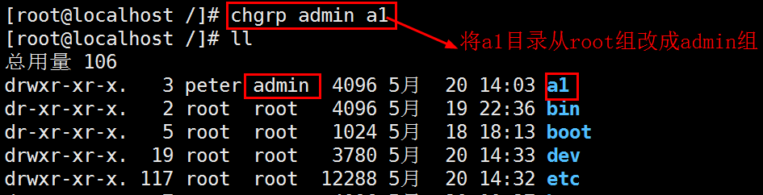

5.3 改变文件的权限(重点)
先介绍一下：
：文件。
：(指向另一个文件,类似于windows下的快捷方式)。
：文件（/var/run）。
：文件,二进制文件（/dev/sda）。
：设备文件（/dev目录）。
： 文件。
：，或者更准确地说，不属于以上几种类型的文件。
具体实例1：查看文件类型
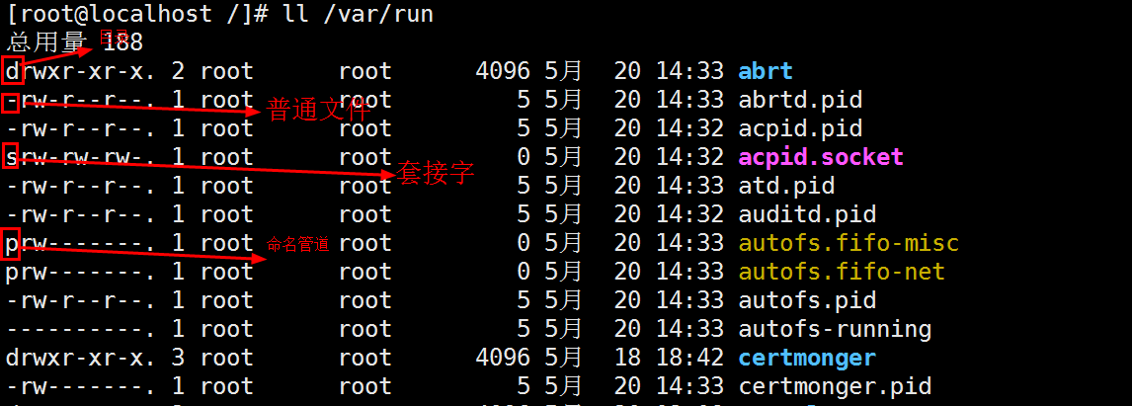
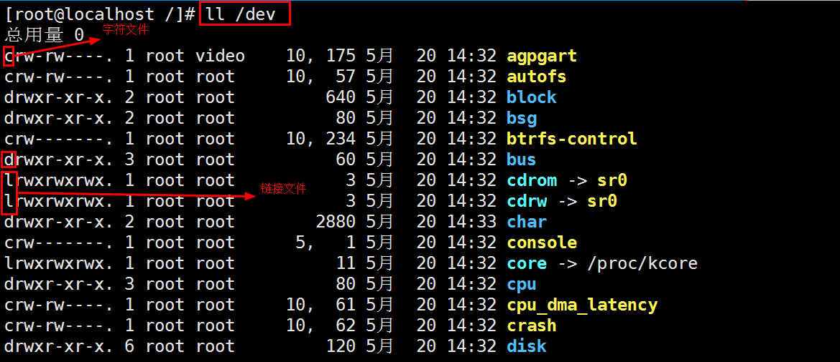
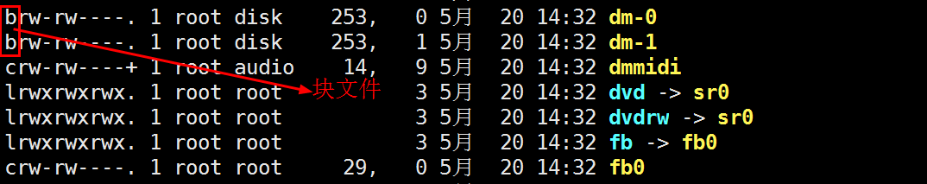
文件的扩展名：
Linux的文件是的，一个Linux文件能不能被执行，与他的第一栏的十个属性有关。这个跟Windows的情况不相同，在Windows底下， 能被执行的文件扩展名通常是 .com .exe .bat等等，，只要你的权限当中的话，
文件的详细显示信息：ll或是 ls -lh
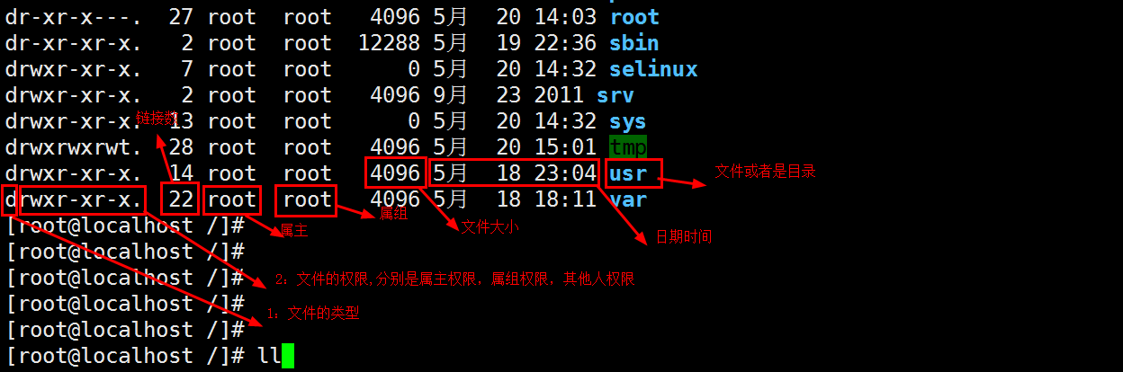
Linux文件属性有两种设置权限的方法，一种是数字，一种是字符。
Linux文件的基本权限就有九个，分别是owner/group/others三种身份各有自己的read/write/execute权限。
命令格式说明
语法：chmod 权限 文件名
权限：
r(读):4,
w(写):2,
x(执行):1
具体实例1：文件的权限全部是rwx,就读写课执行。
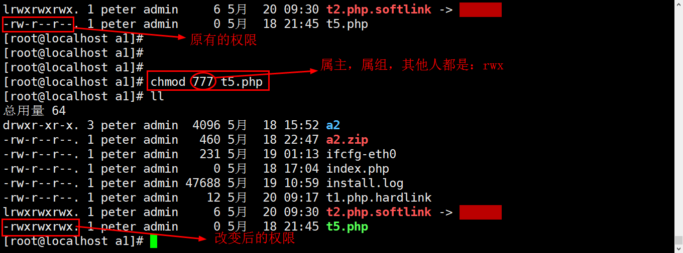
具体实例2：520：（属主：rx，属组：w,其他人：什么权限都没有）
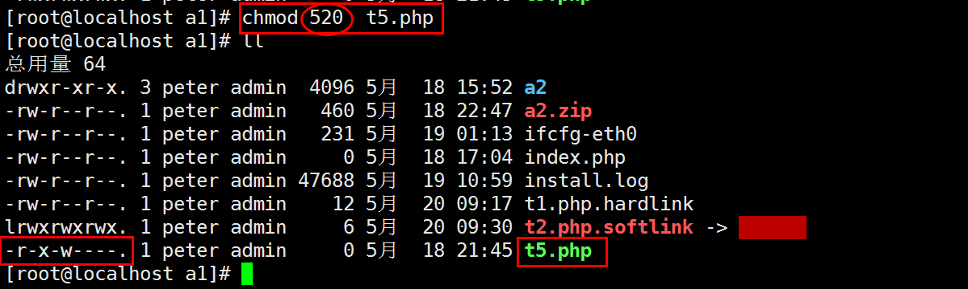
u(user:用户),g(group:组),o(other:其他人),a(all:所有用户),
+(添加),-(删除),=(设置)
u+rwx,g=rw,o=wx
功能描述：。
-R : 进行递归(recursive)的持续变更，亦即连同次目录下的所有文件都会变更
具体实例1：
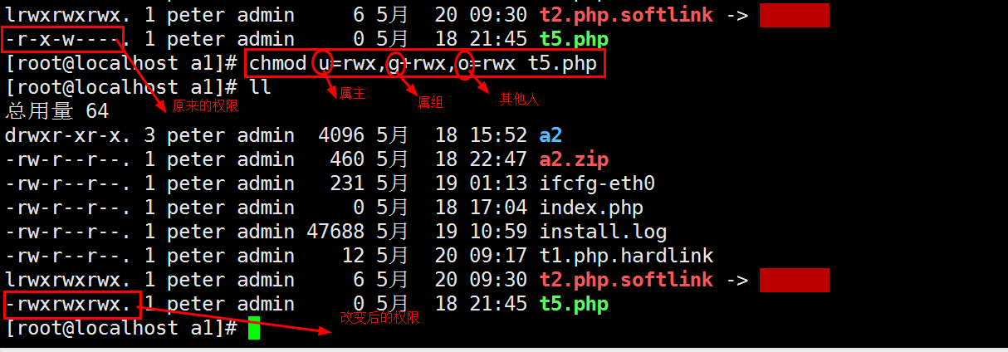
具体实例2：使用a
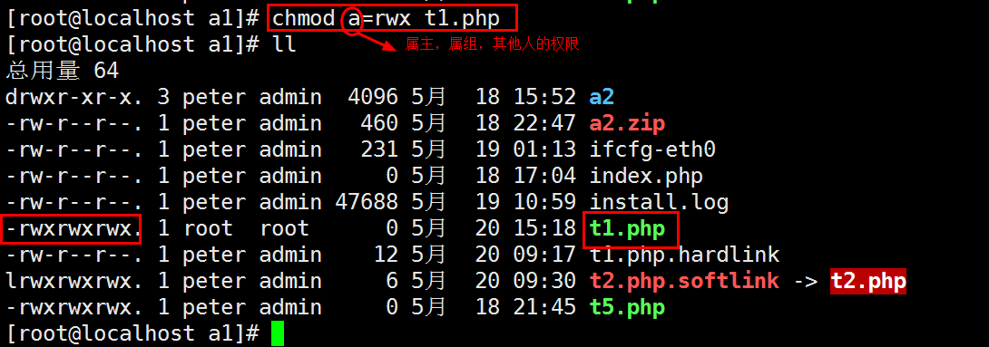
具体实例3：添加，减去相应的权限
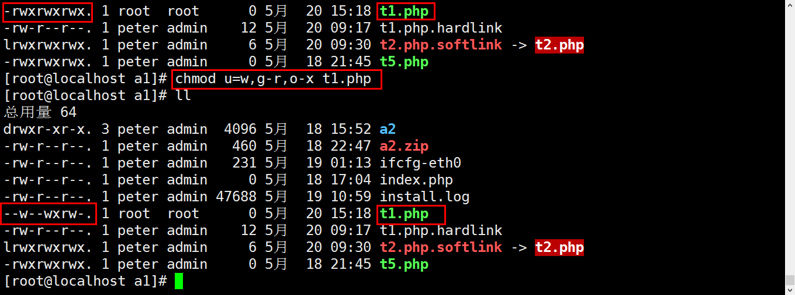

六.vim编辑操作（重点）
是所有Unix及Linux系统下标准的编辑器，他就相当于系统中的一样，它的强大不逊色于任何最新的文本编辑器。不但可以用，还能进行诸如、C语言程序编辑等功能，可以作为程序编辑器。
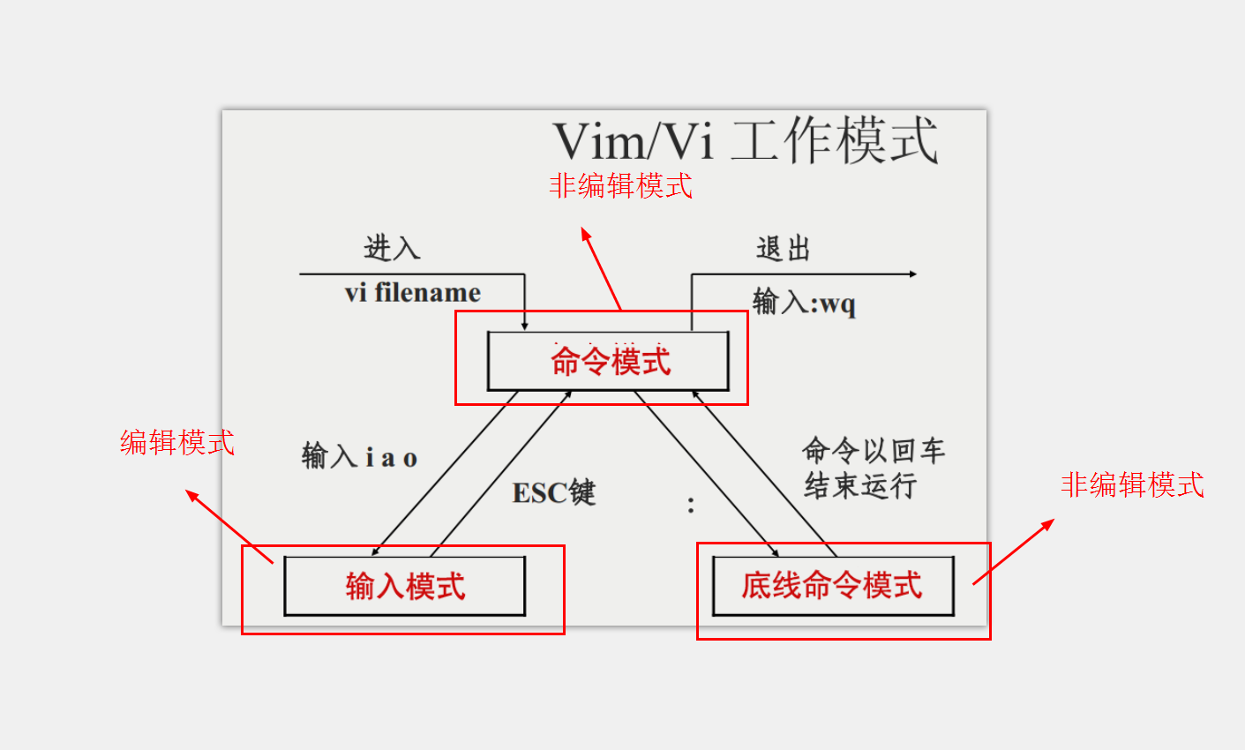

6.1 vi/vim 的使用
命令模式（Command mode），插入模式（Insert mode）底线命令模式（Last line mode）。

6.2 命令模式的切换
：进入
, 进入命令
【i, I】 进入：
i 为【从目前插入】
I 为【在目前所在行的处开始插入】
【a, A】 进入编辑模式(Insert mode)：
a 为【从目前处开始插入】
A 为【从光标所在行的处开始插入】
【o, O】 进入编辑模式：
o 为【在目前光标所在的处插入新的一行】
O 为【在目前光标所在处的插入新的一行】
【r, R】 进入取代模式：
r 只会光标所在的一次
R会，直到按下 ESC 为止
插入模式(编辑模式)：i,I,a,A,o,O,s,S,r,R
s:删除添加
r:修改/替换添加

6.3进入和退出vi/vim
（1）： filename或者 filename，如果，则，存在打开。
（2）退出vi/vim
:w filename 另存为filename
:q 退出
:

:
如果有改动则, 否则直接退出

: 若文件没有更动，则不保存离开，若文件已经被更改过，则6.5命令光标移动
kjhl:上下左右
space：光标
Backspace：光标
Enter ：光标下移一行
文档的第一行：gg
文档的最后一行：G
某一行开头:^，0（零）
某一行结尾：$
5j或者是5+Enter(回车键): 向下移动5行
5G:移动到第5行行首
ctrl+b:上一页
ctrl+f:下一页
n+：光标下移n行
n-：光标上移n行
n$：光标移至第n行尾
H ：光标移至屏幕顶行
M ：光标移至屏幕中间行
L ：光标移至屏幕最后行
w：下一个单词
b：上一个单词

6.6 拷贝
缓冲区：复制或删除的内容总是先存放在缓冲区中，缺省是放在匿名缓冲区中。
拷贝1行, yy
拷贝5行, 5yy
拷贝1个单词, yw
拷贝5个单词, 5yw
拷贝到文件尾行, yG
拷贝到行尾,y$

6.7 粘贴
p(小写):当前位置粘贴
P(大写):当前位置向前粘贴

6.8 删除
删除1行 dd
删除3行 3dd
删除1个单词 dw
删除5个单词 5dw
删除到文件尾行, dG
删除到文件首行, dgg
删除到行首, d^
删除到行尾, d$

6.9 搜索
/：向下找
?：向上找
n：查找方向的下一处匹配
N：查找方向的上一处匹配

6.10 替换
行内替换一处,/search/replace
:你要
:你要
行内替换全部, :s/search/replace/g
global：全部替换
全部行内一处替换, :%s/search/replace
全部替换, :/search/replace/g

6.11 其他命令
u: 恢复前一个操作
Ctrl+r:重做上一个操作
:是前一个操作
:set nonu：取消行号
：数字：定位哪一行

6.12 vi/vim的配置
系统配置
, 主(默认)配置文件, 会影响全部的linux的用户.
家目录配置
~/.vimrc, 家目录下的.vimrc, 配置家目录
具体实例1：
第一步:新建一个文件.vimrc
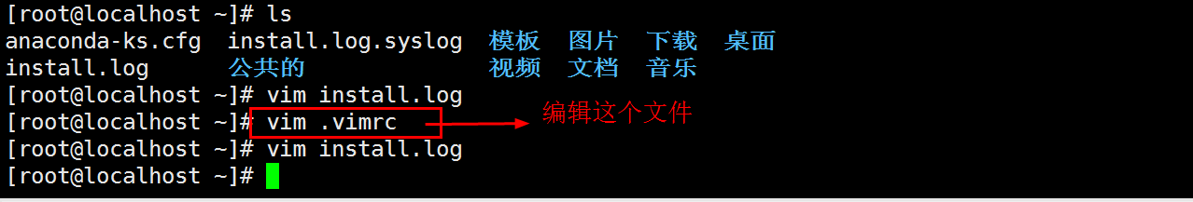
第二步：.vimrc内容如下：
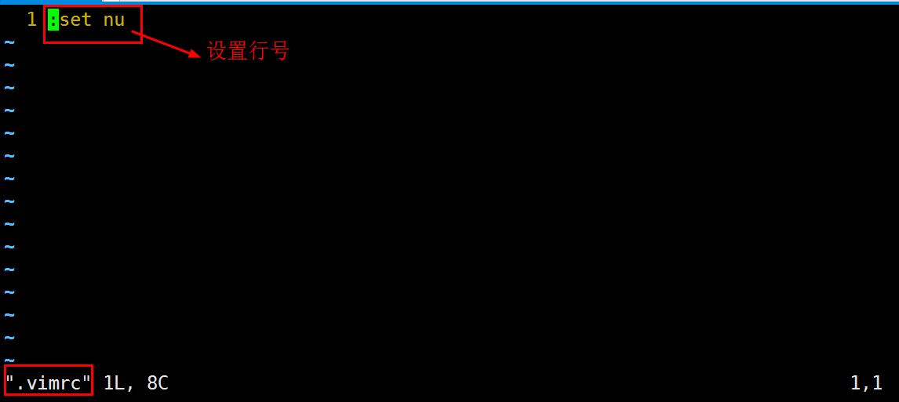
第三步：查看一个文件，下次再打开一个文件，这个文件默认就有行号。
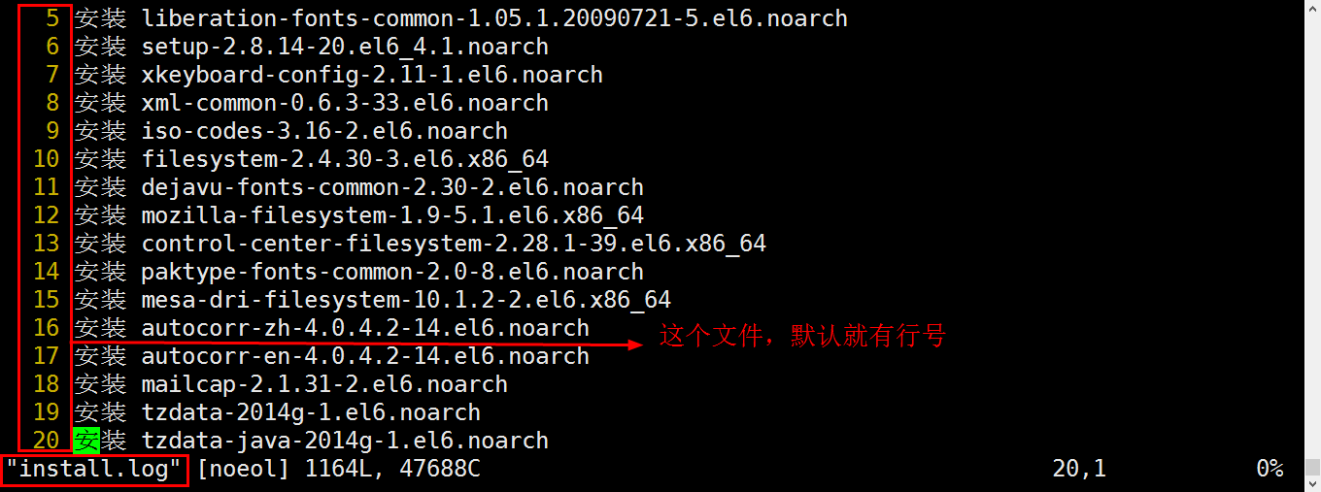

七．压缩解压操作
Linux压缩文件的格式有：,.tar.gz等

7.1.gzip压缩命令
我们先看一个具体应用的实例：
命令格式说明：
语法：gzip 选项 参数
选项：
功能描述：压缩文件，它压缩后的扩展名是.gz。
的格式：
命令所在的路径：bin/gzip
具体实例1：压缩一个文件，压缩后源文件消失
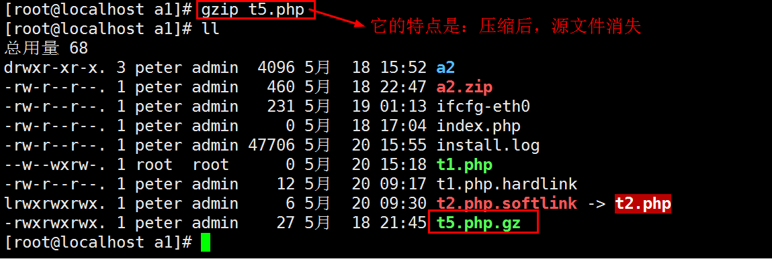
具体实例2：解压缩使用选项-d
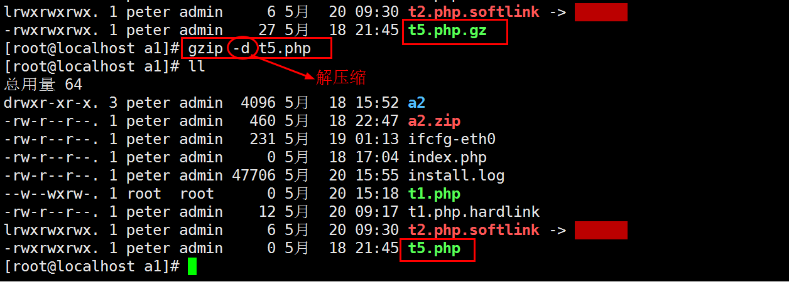

7.2 gunzip解压缩命令
命令格式说明：
语法：gunzip 压缩后的名称
作用描述：解压缩文件
命令所在的路径：bin/gunzip
具体实例1：
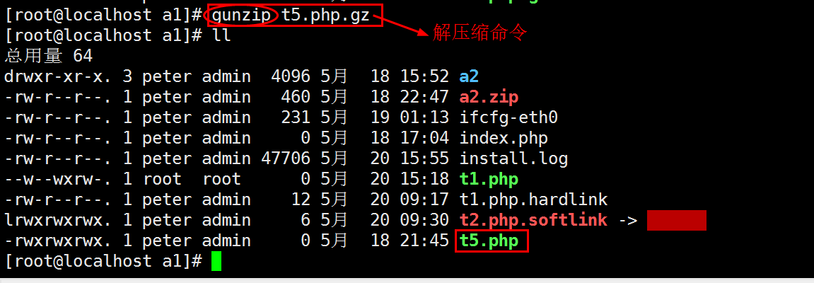

7.3 tar压缩命令(重点)
：
tar命令：
命令名称：tar
执行权限：所有用户
语法：tar 选项[cvf] [目录]
功能描述：打包目录
文件格式：
具体实例1：
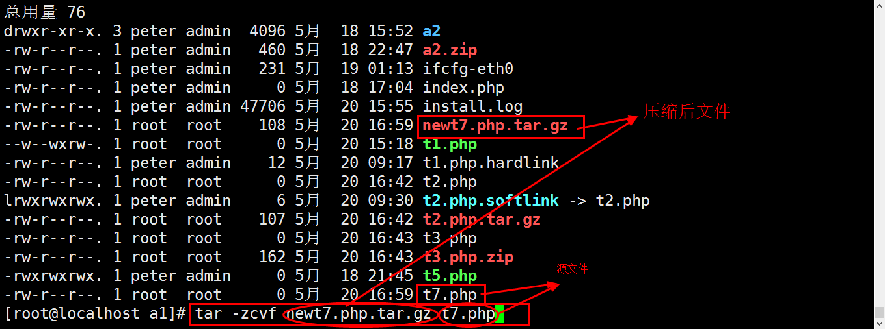
tar命令：

具体实例2：
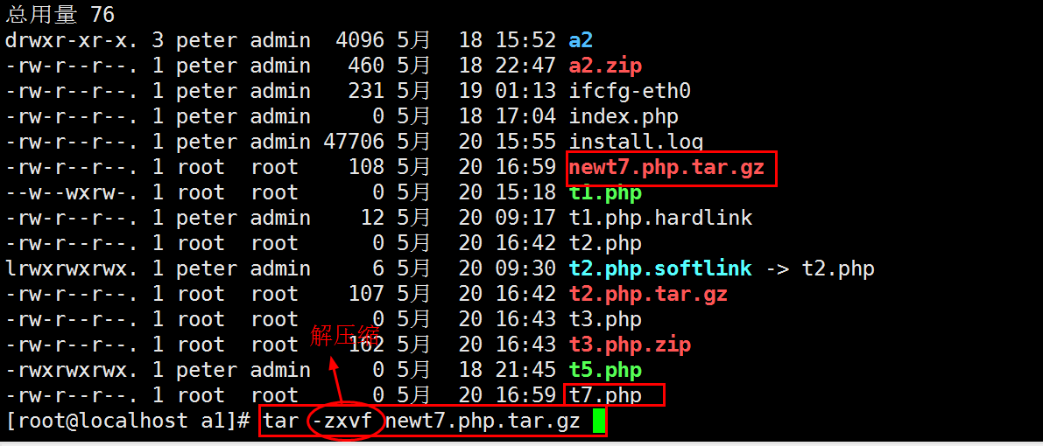
具体实例3：查看压缩包内容
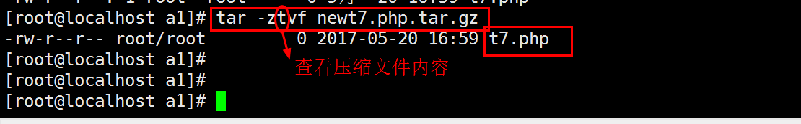

7.4 zip压缩命令
实例：
命令说明
语法：zip 选项 参数
选项如下：
，功能描述：压缩文件和目录
压缩后的格式是：.zip

具体实例1：压缩文件
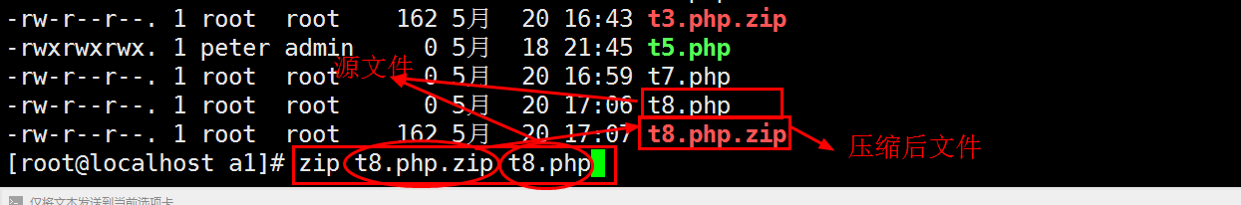
具体实例2：压缩目录，使用选项 -r
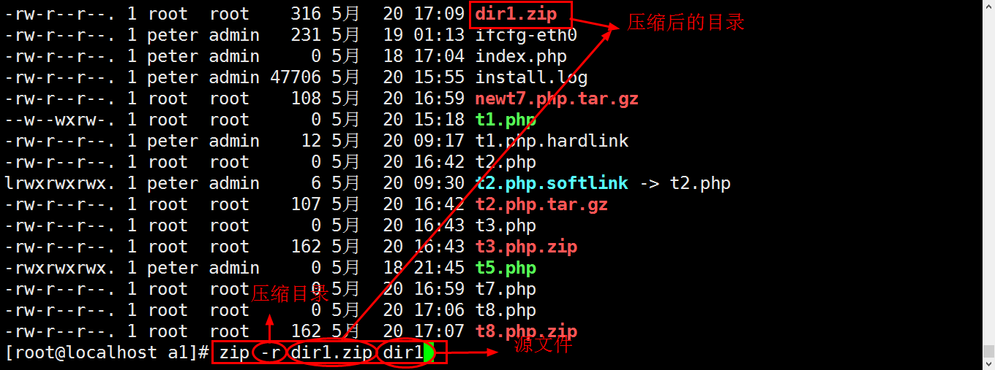

7.5 unzip解压缩命令
命令说明
语法：unzip 选项 参数
选项如下：
功能描述：解压缩文件和目录
压缩后的格式是：.zip
具体实例1：解压缩文件
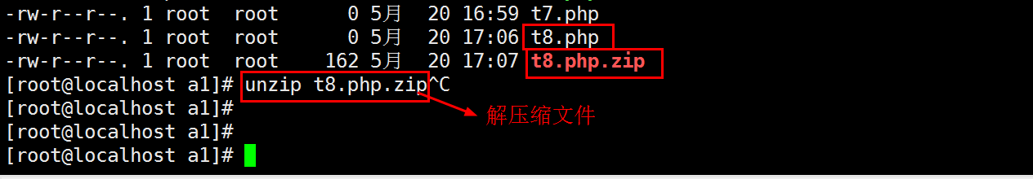

7.6 bzip2压缩命令
命令说明
语法：bzip2 选项 参数
选项如下：
-k:压缩后原文件保留
功能描述：压缩文件和目录
具体格式：bzip2 -k 文件名
具体实例1：默认压缩后源文件不保留
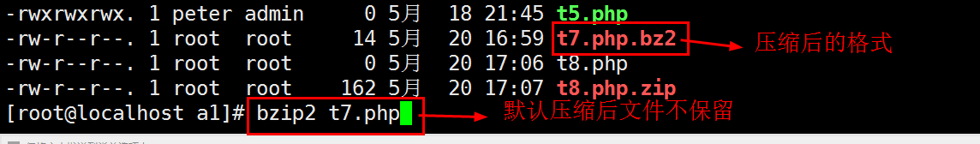
具体实例2：默认压缩后源文件保留，使用选项 -k
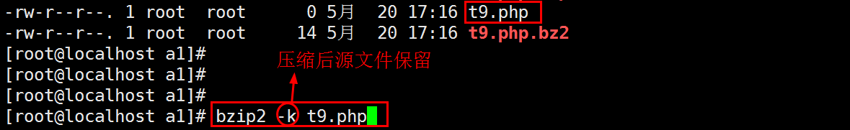

7.7 bunzip2解压缩命令
命令说明
语法：bunzip2 选项 参数
选项如下：
功能描述：解压缩文件和目录
具体实例1：
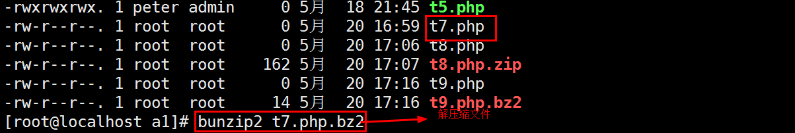

网络管理操作

8.1 查看网络地址
命令：ifconfig
自定义一个ip地址：
第一步：查看windows下的地址（ipconfig）
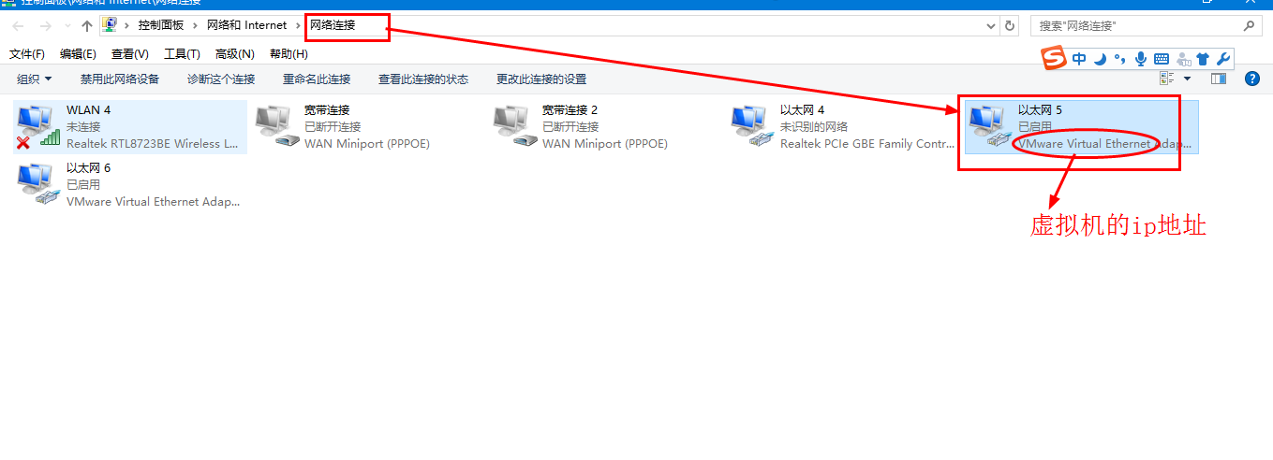
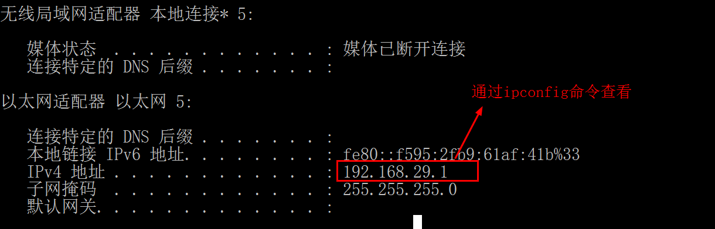
第二步：到linux配置目录中配置一个Ip地址：
cd /etc/sysconfig/network-scripts
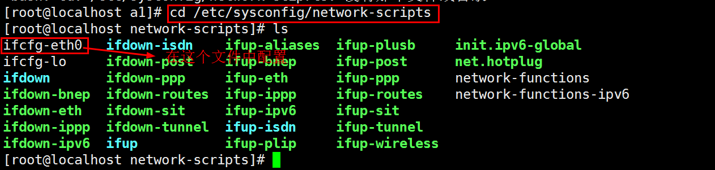
第三步：配置内容如下：
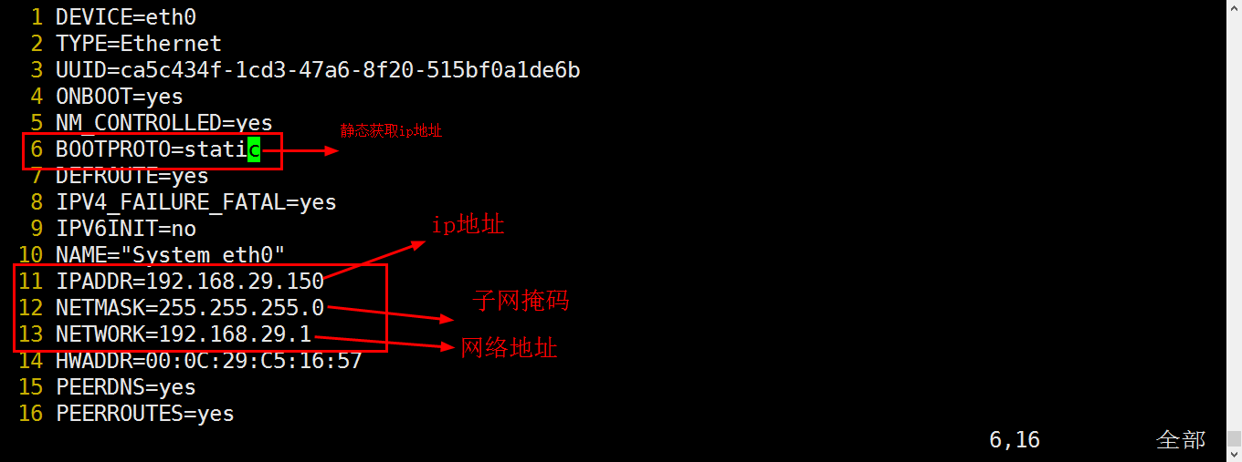
第四步：开启网卡
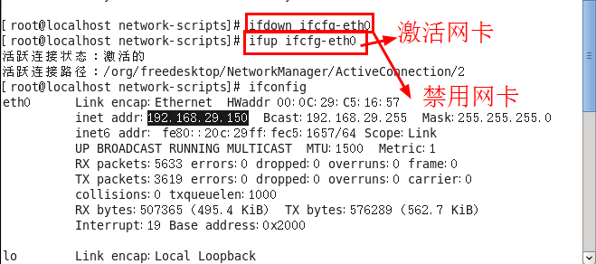
第五步：ping 192.168.29.150
第六步：使用xshell客户端连接远程服务器
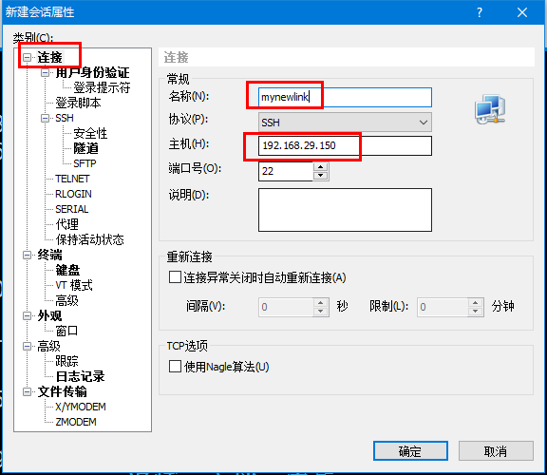
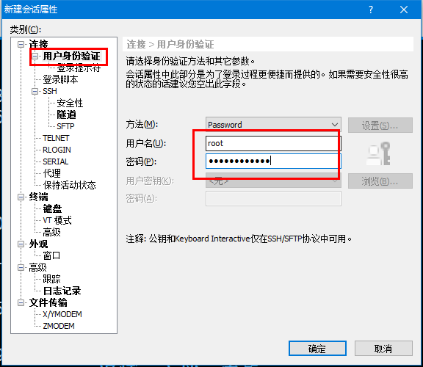
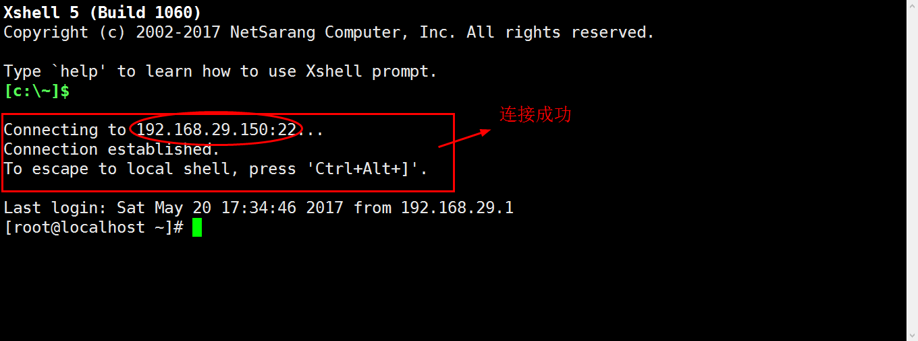
网络配置的关键。可以查看到很多和网络有关的设备；有ifcfg-eth0和ifcfg-lo这个两个文件，就是对应ifconfig出来的eth0和lo网卡设备的。
进入到文件中
DEVICE=eth0 // 这是网卡的名称
TYPE=Ethernet // 网卡类型
ONBOOT=yes // 是否随着开机自启动
BOOTPROTO=static // static表示固定ip地址，dhcp表示随机获取ip
IPADDR=192.168.29.150 // 手动设置的固定ip地址
NETMASK=255.255.255.0 // mask地址，就是掩码
NETWORD=192.168.29.1 // 网络地址

8.2 禁止网卡

命令：8.3 激活网卡
命令：ifup ifcfg-eth0

8.4 网络服务的管理
重启网络服务：
service network restart
或/etc/init.d/network restart
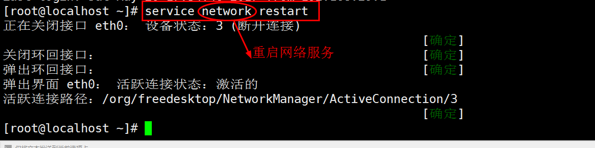

进程管理（服务管理）
一、进程的定义
进程是操作系统的概念，每当我们执行一个程序时，对于操作系统来讲就创建了一个进程,
二、进程与程序的区别
是，它是一些保存 在磁盘上得指令的有序集合，没有任何执行的概念。
，它是程序执行的过程，包括创建、调度和消亡。

启动级别：对应的文件是：initab。
启动进程：对应的文件是：init.d,开启进程。
查看linux的进程：
在 /etc/init.d/下, 执行脚本,才被叫做守护进程
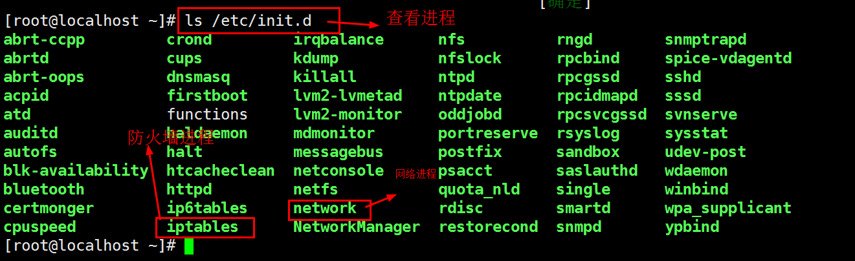
许多程序需要开机启动，他们在。
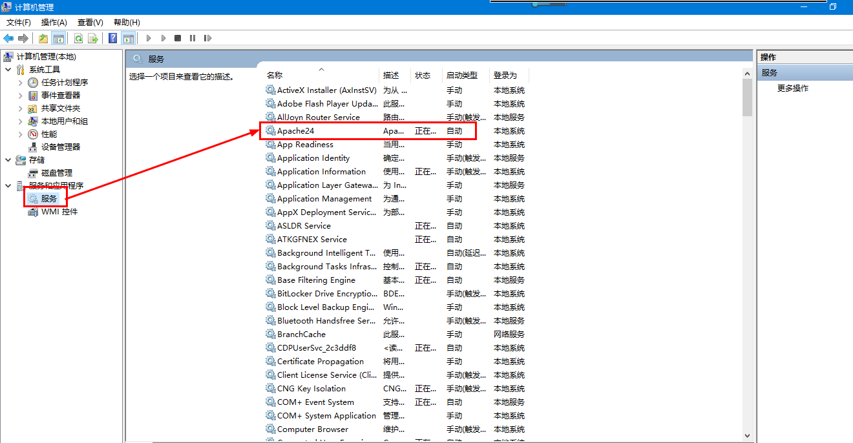
在linux中叫做。
守护进程就是运行在后台的特殊进程。
例如：iptables:防火墙守护进程。

9.1 service服务命令
用于对系统服务的管理。比如：（开始）（停止）（重启）（状态）等
service 文件名 启动状态
具体实例1:关闭防火墙进程和开启防火墙进程
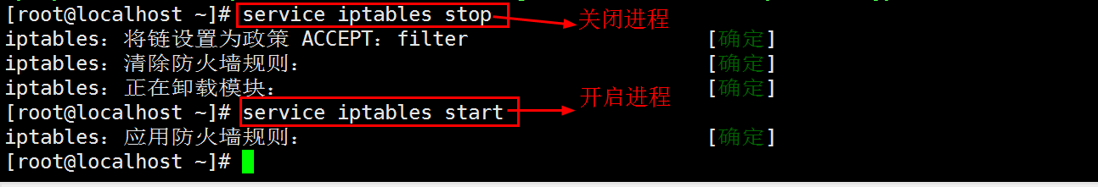

9.2 chkconfig命令
chkconfig主要用来是更新（启动和停止）和查看。
主要是查看我们的
查看所有的进程：
某一个守护进程 ：
某个进程的启动级别:
具体实例1：运行级别（）
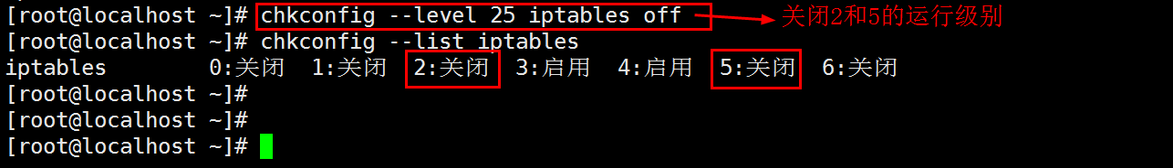
具体实例2：运行级别()
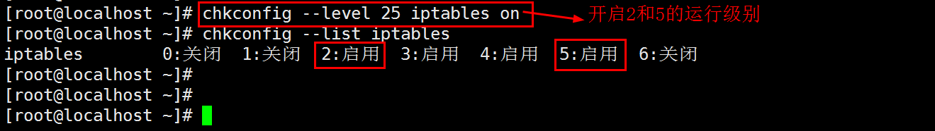
/etc/rc.local, 设置一个

9.3启动级别
linux提供了
等级：表示模式（init 0）
等级：表示模式
等级：表示命令模式
等级：模式
等级：表示命令模式
等级：表示模式（init 6）

具体实例1：查看启动级别，vim /etc/inittab
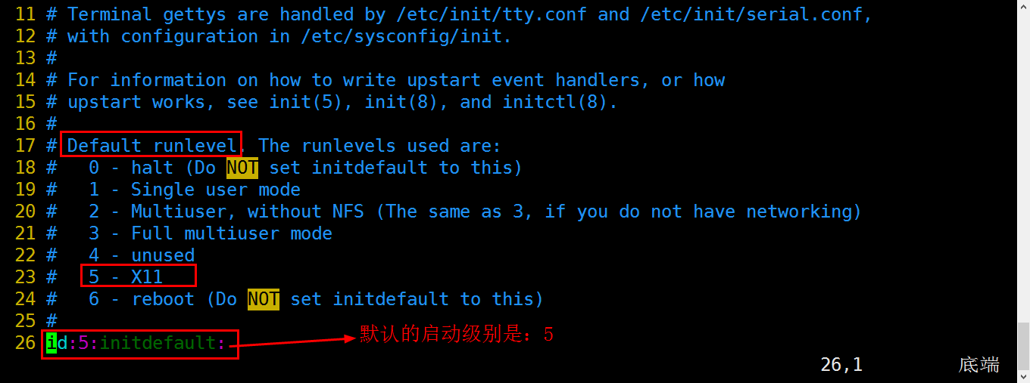
runlevel:查看启动级别

9.4 查看进程
是一个动态的概念，是一个活动的实体。它不只是程序的代码，还包括当前的活动，通过程序计数器的值和处理寄存器的内容来表示。
PS命令和top命令
ps -aux:详细的查看进程
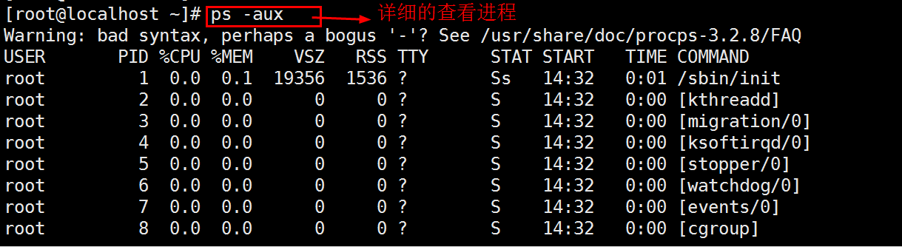
ps -e:简易的查看进程
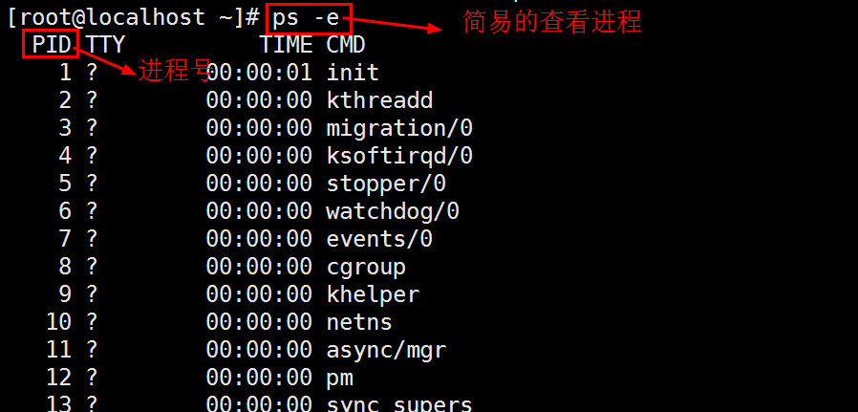
top：查看实时进程
top命令相当于我们windows中的任务管理器
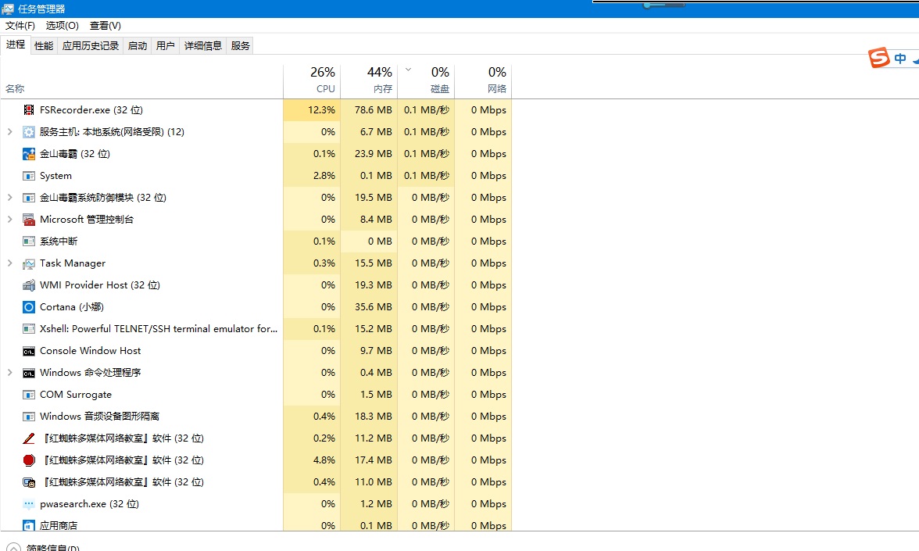
具体实例1：实时查看运行进程（top）,
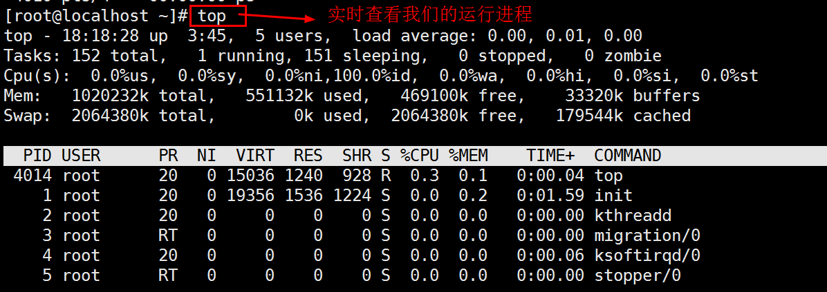

十．bash的使用

10.1.输出重定向
>：覆盖输出
>>:追加输出

10.2 && 和 ||的区别

10.3管道命令（|）
第一个命令的输出会作为第二个命令的输入。

切换用户(su)
命令说明
su:witch ser
语法：su 选项 参数
功能描述：切换用户
简单切换：su 用户
深度切换：su - 用户

